Вариант 1
ЧАСТЬ А
А1. Найдите площадь квадрата, сторона которого равна 9 см.
1) 36 см² 2) 81 см 3) 81 см² 4) 18 см²
А2. Найдите площадь прямоугольника со сторонами 4 см и 8 см.
1) 32 см² 2) 24 см² 3) 80 см² 4) 32 см
А3. Найдите периметр прямоугольника, площадь которого равна 48 см², а одна из его сторон - 4 см.
1) 64 см 2) 32см 3) 24 см 4) 52 см
А4. Найдите площадь фигуры, изображенной на рисунке.
1) 40 см²
2) 24 см²
3) 16 см²
4) 14 см²
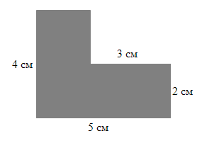

А5. Найдите объем прямоугольного параллелепипеда, длина которого равна 8 см, ширина - 5 см, а высота - 4 см.
1) 120 см³ 2) 60 см³ 3) 160 см³ 4) 22 см³
А6. Найдите объем куба с ребром, равным 6 см.
1) 40 см³ 2) 16 см³ 3) 216 см³ 4) 12 см³
А7. Объем комнаты равен 72 м³. Длина комнаты 6 м, ширина 4 м. Найдите высоту комнаты.
1) 3 м 2) 2 м 3) 4м 4) 3 м²
А8. Найдите объем прямоугольного параллелепипеда, изображенного на рисунке.
1) 350 см³ 2) 35 см³ 3) 22 см³ 4) 120 см³
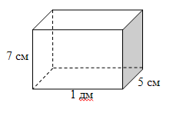
ЧАСТЬ B
В1. Ширина прямоугольного параллелепипеда 9 см, и она меньше длины в 3 раза, но больше высоты на 6 см. Найдите сумму длин всех ребер

Вариант 2
ЧАСТЬ А
А1. Найдите площадь квадрата, сторона которого равна 3 см.
1) 6 см² 2) 12 см 3) 12 см² 4) 9 см²
А2. Найдите площадь прямоугольника со сторонами 13 см и 5 см.
1) 36 см² 2) 65 см² 3) 18 см² 4) 65 см
А3. Найдите периметр прямоугольника, площадь которого равна 132 см², а одна из его сторон - 12 см.
1) 23 см 2) 44 см 3) 46 см 4) 56 см
А4. Найдите площадь фигуры, изображенной на рисунке.
1) 21 см²
2) 24 см²
3) 26 см²
4) 19 см²
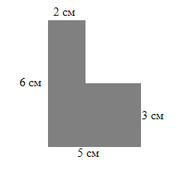
А5. Найдите объем прямоугольного параллелепипеда, длина которого равна 12 см, ширина - 5 см, а высота - 4 см.
1) 120 см³ 2) 240 см³ 3) 160 см³ 4) 220 см³
А6. Найдите объем куба с ребром, равным 7 см.
1) 98 см³ 2) 49 см³ 3) 21 см³ 4) 343 см³
А7. Объем комнаты равен 105 м³. Длина комнаты 7 м, ширина 5 м. Найдите высоту комнаты.
1) 2м 2) 3 м 3) 4м 4) 3 м²
А8. Найдите объем прямоугольного параллелепипеда, изображенного на рисунке.
1) 180 см³ 2) 90 см³ 3) 900 см³ 4) 16 см³
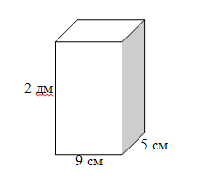
ЧАСТЬ B
В1. Длина прямоугольного параллелепипеда 8 см, и она больше ширины в 2 раза, но меньше высоты на 5 см. Найдите сумму длин всех ребер

Ответы:
Вариант | А1 | А2 | А3 | А4 | А5 | А6 | А7 | А8 | В1
1 | 3 | 1 | 2 | 4 | 3 | 3 | 1 | 1 | 156
2 | 4 | 2 | 3 | 1 | 2 | 4 | 2 | 3 | 100

